大阪府人権相談窓口「人権問題別集中相談」

次の相談日・方法で

相談を受けています

①平日相談

月曜日～金曜日 午前9時30分～午後5時30分

②夜間相談

火曜日 午後5時30分～ 午後8時**３０分**

③休日相談

第４日曜日 午前9時30分～午後5時30分

※平日・夜間は、祝日を除く。

※なお、特にこの時間帯での相談が難しい場合には、一度ご連絡いただき、ご都合の良い日程、時間帯等をお聞きし、お受けします。

●相談専用でんわ番号

**０６－６５８１－８６３４**

●面談、手紙

〒552-0001大阪市港区波除4-1-37

HRCビル８階　(一財)大阪府人権協会

人権相談窓口宛て

●メール　[so-dan@jinken-osaka.jp](mailto:so-dan@jinken-osaka.jp)

●FAX.　06-6581-8614

◇　つきあっている相手が同和地区出身で、親

　から結婚や恋愛を反対されて悩んでいる。

◇　自分の親から同和地区出身であることを

告げられ、悩んでいる。

◇　就職の面接や職場で、自分が同和地区出身

か聞かれたらどうしようかと悩んでいる。

◇　インターネット上で自分が同和地区出身

であることを広められている。

◇　高額な同和問題の図書を強制的に売りつ

けてきた。　など

この様な同和問題に関わる人権侵害について、一人で悩んでいませんか？

大阪府人権相談窓口では、４月と１０月に「同和問題・部落差別」に関わる集中相談を実施しています。

　　<(一財)大阪府人権協会までの地図>

　　HRCビル８階にあります

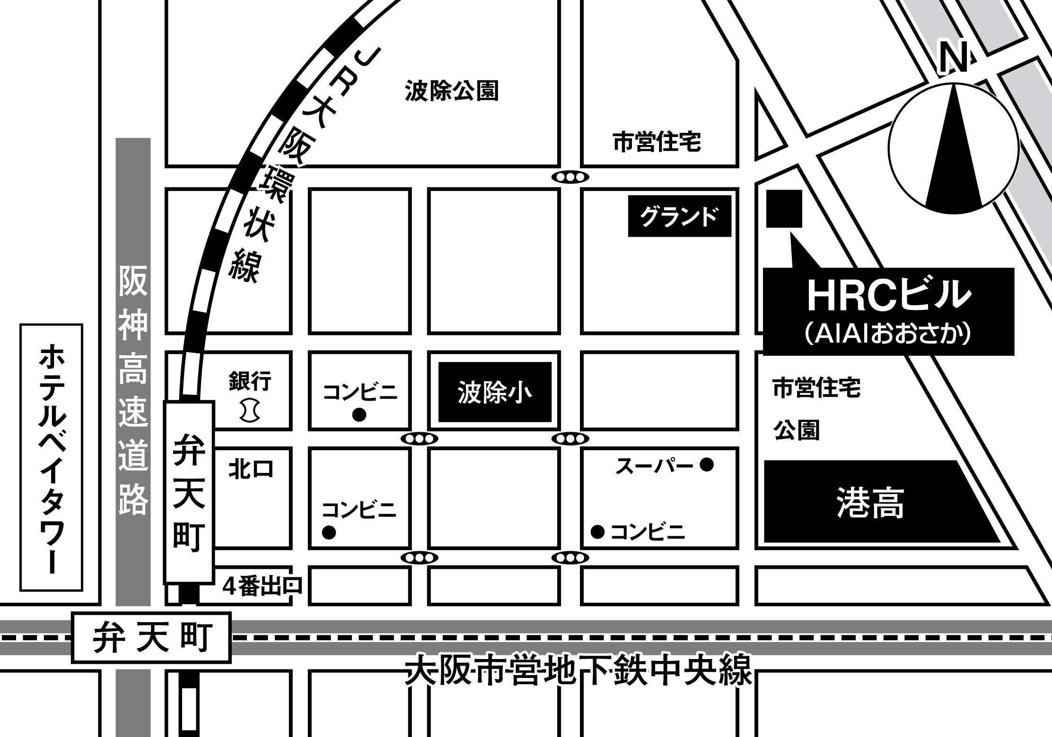

＜最寄り駅＞

JR大阪環状線「弁天町駅」北口より　約600m

地下鉄中央線「弁天町駅」4番出口より　約700m

　※HRCビルに有料駐車場あります。



　　　この相談は大阪府から委託を受け、

　　　　　　大阪府人権協会が実施しています。

休日相談

**☆夜間相談☆**

**●　相談日・時間　●**

**火曜日　午後５時３０分～**

**午後８時３０分まで**

**※祝日、年末年始（12月29**

**日～１月３日）を除く**

**●　相談方法　●**

**電話、面談、FAX、メール**

相談日

第４日曜日

相談時間

午後９時３０分～午後５時３０分

相談方法

電話、面談、FAX、メール

**夜間・休日相談ともに、相談場所は、「大阪府人権協会　相談室」でおこなって**

**います。　（住所　大阪市港区波除4-1-37　HRCビル　８階）**

大阪府人権相談窓口では、人権問題に取り組む弁護士のご協力を得て、「弁護士相談」を実施しています。

　法的なアドバイスが欲しい、一人では弁護士に相談しにくいなどなど、人権問題に関わるご相談から暮らしや仕事などの大阪府民の皆さまのご相談を、相談員が同行して弁護士がお受けします。

詳しくは、大阪府人権相談窓口まで、お問い合せください。

●相 談 日：金曜日午後1時30分～午後4時30分

●相談時間：お一人、原則１時間

●相談場所：担当弁護士の事務所、他

●申込方法：電話でご予約ください。

に障がいがある方は、FAXまたはメールでご連絡ください。

●相談実施場所：各弁護士事務所

●相談料：無料（原則、初回のみ）

相談料：無料（初回のみ）



原則、おひとりにつき同じ相談内容で

1回まで無料で利用ができます。

予約でんわ番号（相談専用）**０６－６５８１－８６３４**

FAX. 06-6581-8614　　　メール　[so-dan@jinken-osaka.jp](mailto:so-dan@jinken-osaka.jp)

～ 問い合せ先 ～

一般財団法人 大阪府人権協会 事業部　でんわ06-6581-8613

〒552-0001大阪市港区波除4-1-37 HRCビル８階